Numer startowy uczestnika  (pole wypełnia Organizator) | …………………………….

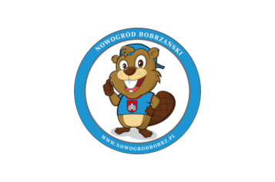
Formularz zgłoszenia udziału w „III Biegu Bobra 2017”
oraz oświadczenie o stanie zdrowia
Nowogród Bobrzański 26 sierpnia 2017 roku

Imię i nazwisko osoby biorącej udział w „III Biegu Bobra 2017” | ………………………………………………………………

Ja niżej podpisany zgłaszam swój udział w „III Biegu Bobra 2017” w dniu 26 sierpnia 2017 r. w Nowogrodzie Bobrzańskim.

Jednocześnie oświadczam, że:
- Uczestniczę w „III Biegu Bobra 2017” na własną odpowiedzialność.
- Mój stan zdrowia oraz kondycja fizyczna pozwalają mi na uczestnictwo w biegu.
- Podczas biegu zobowiązuję się postępować według odpowiednich zasad bezpieczeństwa, zdrowia własnego i innych uczestników biegu oraz zachowywać zasady fair play.
- Zwalniam z wszelkiej odpowiedzialność organizatorów biegu tj. Burmistrza Nowogrodu Bobrzańskiego oraz MGOKSIR w Nowogrodzie Bobrzańskim na wypadek strat, zranień, utraty zdrowia lub szkód związanych z moim uczestnictwem w „III Biegu Bobra 2017”.
- Zapoznałem się z treścią Regulaminu „III Biegu Bobra 2017” oraz jestem świadomy jego postanowień i w pełni je akceptuję.
- Zgodnie z ustawą z dnia 29 sierpnia 1997 r. o Ochronie danych osobowych (Dz. U. 2016 r. poz. 922.) wyrażam/my zgodę na przetwarzanie moich danych osobowych dla potrzeb organizacji „III Biegu Bobra 2017”. Administratorem danych osobowych jest MGOKSiR ul. Pocztowa 7, 66-010 Nowogród Bobrzański. Głosujący ma prawo dostępu do treści swoich danych oraz ich poprawiania i wymazania.
- Zgadzam się na publikację mojego wizerunku w związku z promocją i materiałami medialnymi. Nie będę wnosił żadnych roszczeń finansowych związanych z tego typu publikacjami.

…………………………………………….. …………………………………………..
Data Czytelny podpis

